Índice
Control de versiones 2
Manual de Usuario: Análisis FODA (Módulo /context-scope/foda) 3
1. Consideraciones Metodológicas Previas 3
2. Instrucciones de Acceso al Módulo 4
3. Descripción de la Interfaz 4
3.1 Estados del Análisis 5
4. Gestión de Análisis Devueltos u Observados 5
5. Generación de Factores mediante el Asistente de Inteligencia Artificial 5
6. Estructura de la Matriz FODA 6
6.1 Adición de Nuevos Factores 7
6.2 Edición de Factores Existentes 7
6.3 Eliminación de Factores 8
6.4 Ordenamiento y Visualización de Contenido Extenso 8
6.5 Restricciones de Edición y Modo de Solo Lectura 9
7. Envío del Análisis FODA al Flujo de Aprobación 9
7.1 Paso 1:Procedimiento de Envío a Revisión 9
7.2 Paso 2: Configuración del Flujo de Aprobación 9
7.3 Paso 3: Seguimiento y Monitorización del Flujo 10
7.4 Paso 4: Publicación Final del Análisis FODA 10
8. Generación de Nuevas Versiones a partir de un Análisis Finalizado 11
9. Registro Histórico y Trazabilidad de Versiones 11
10. Consideraciones Finales y Directrices del Sistema 12

Control de versiones
Fecha | Autor | Version | Comentario
18-08-2026 | German Ormeño | 1.00 | Creación inicial

Manual de Usuario: Declaración de Aplicabilidad — SOA (Módulo /soa-controls/applicability-statement)
La Declaración de Aplicabilidad (SOA) constituye el módulo mediante el cual podrá evaluarse, control por control, la aplicabilidad de los controles del Anexo A de ISO 27001 a la organización, con su justificación, gobernanza y evidencia o plan de remediación. Será uno de los módulos más completos del sistema — junto a la Matriz de Riesgos.
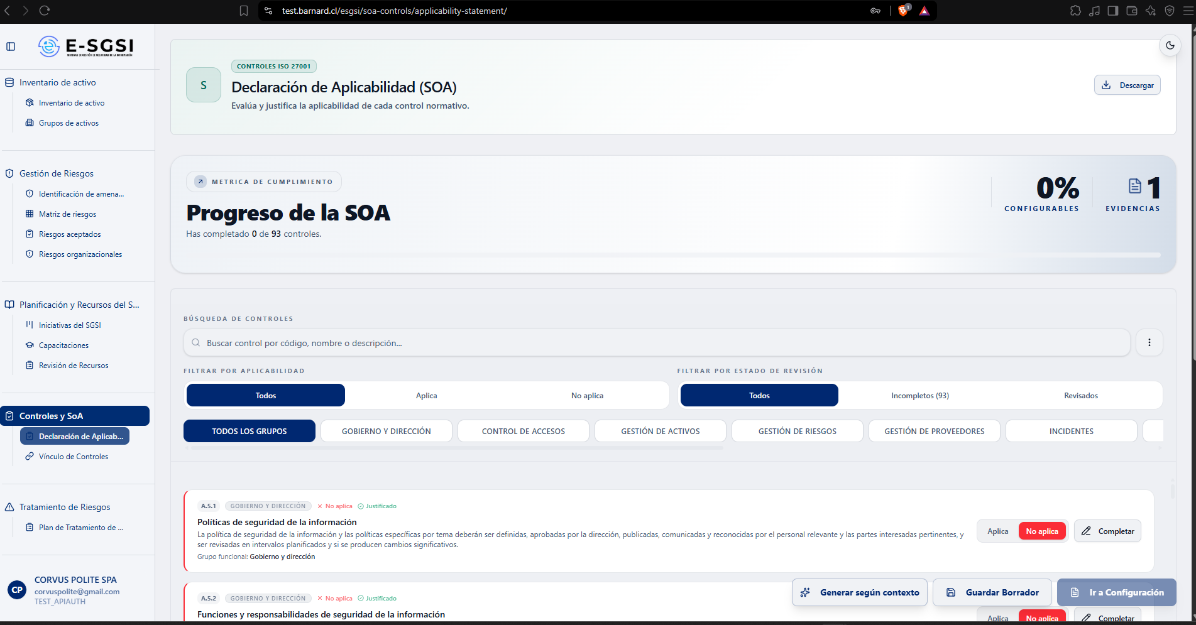

1. Antes de Empezar: Una Advertencia Importante 📌
⚠️ Este módulo tendrá dos capas de permisos, y la pantalla no advertirá la diferencia. Cualquier usuario autenticado podrá visualizar, marcar Aplica/No aplica, escribir justificaciones y subir evidencias — nada se ocultará ni deshabilitará según el rol. Sin embargo, el servidor rechazará todo guardado si el usuario no cuenta con el rol de Administrador. Si no se cuenta con dicho rol, podrá completarse tranquilamente toda la evaluación de un control y, al presionarse Guardar borrador, podrá recibirse un error genérico sin indicarse que la causa real corresponde al permiso — y todo el trabajo de esa sesión se perderá, debido a que nada quedará guardado hasta que se confirme.

2. ¿Cómo Acceder al Módulo?
- Deberá iniciarse sesión con el usuario y la contraseña correspondientes.
- En el menú lateral, deberá desplegarse Controles ISO 27001.
- Deberá hacerse clic en Declaración de Aplicabilidad.

3. ¿Qué se Encontrará en la Pantalla?
- Encabezado, con el botón Descargar (PDF/Excel).
- Aviso de devolución (si te la rechazaron).
- Botón Nueva Versión (si ya está finalizada).
- Tarjeta de Progreso de la SOA.
- Barra de búsqueda y filtros.
- Listado de controles, uno por tarjeta.
- Historial de Versiones, al final.
- Una barra flotante abajo a la derecha (Generar según contexto, Guardar Borrador, Configurar Flujo / Publicar).
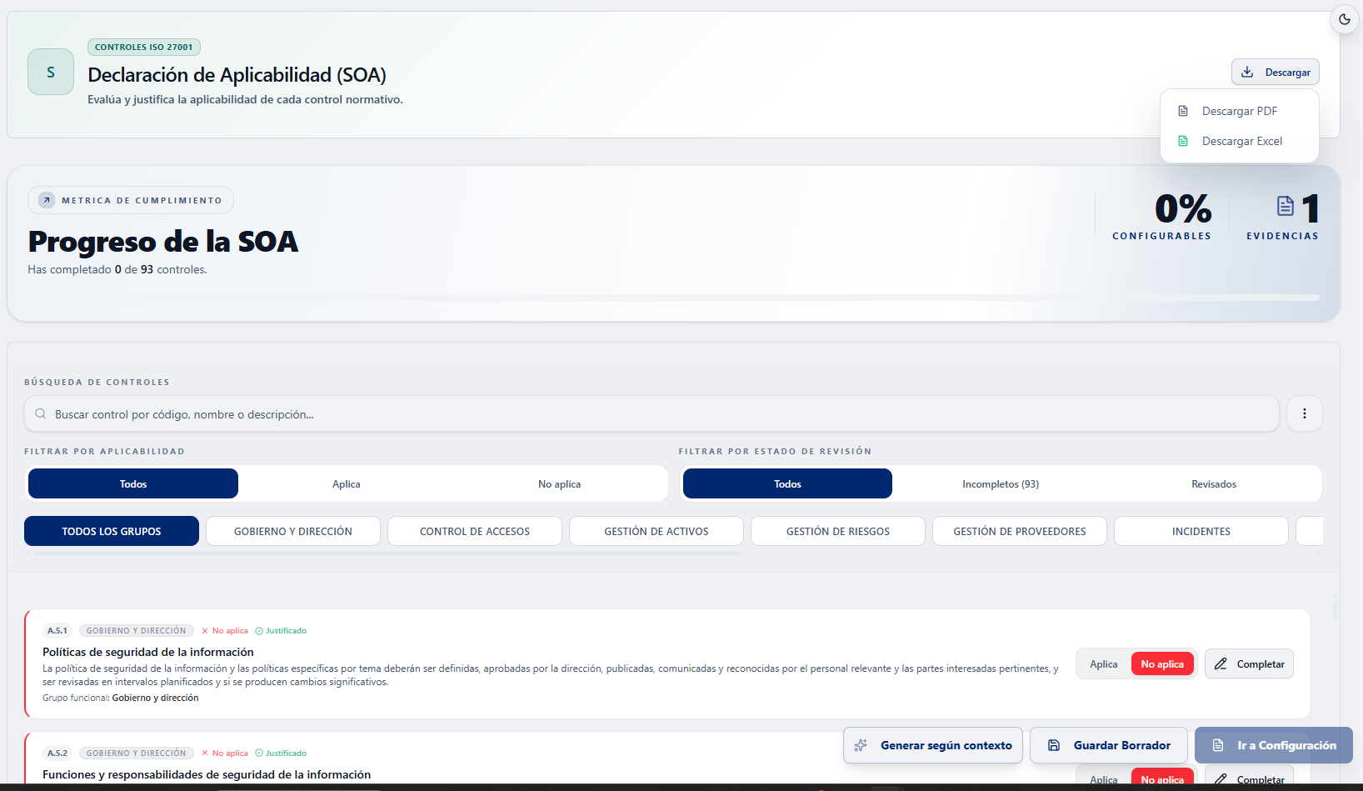

3.1 Progreso
La tarjeta "Progreso de la SOA" mostrará: la cantidad de controles completados sobre el total, el porcentaje resuelto, el número total de evidencias adjuntas y una barra visual.

3.2 Cómo Buscar y Filtrar
Control | Función
Buscador | Filtra por código, nombre o descripción — admite varias palabras (deben estar todas, en cualquier orden).
Filtrar por aplicabilidad | Todos / Aplica / No aplica.
Filtrar por estado de revisión | Todos / Incompletos (N) / Revisados.
Botones de grupo funcional | Todos los grupos, y uno por cada grupo presente en el catálogo.
Menú (⋮) | Limpiar búsqueda y Ver incompletos.

ℹ️ Los grupos se colorearán automáticamente según su nombre: aquellos que contengan "tecnol" en azul, "físic" en ámbar, "person" en violeta; el resto en gris.

3.3 Cada Tarjeta de Control
Deberá visualizarse: código, grupo funcional, insignia de aplicabilidad recomendada (si el catálogo la define), y un indicador rápido — Aplica/No aplica (si ya se decidió), "Sin justificar" o "Justificado". Debajo, nombre y descripción. Dos botones de selección rápida (Aplica/No aplica) y el botón Completar que abrirá la ficha completa.
Un borde de color a la izquierda: verde (Aplica), rojo (No aplica), sin color (sin decidir).
ℹ️ Marcar Aplica/No aplica desde la tarjeta no guarda nada por sí solo — equivaldrá a hacerlo dentro de la ficha: quedará en memoria hasta que se presione Guardar Borrador.

4. Cómo Completar un Control
Deberá presionarse Completar en cualquier tarjeta. Se abrirá "Completar control [código]": "Registra justificación, razones de selección, gobernanza, cumplimiento, remediación y evidencia." En la parte superior deberá visualizarse un aviso dinámico que indicará lo que falte, o "¡Control completo! Todos los campos obligatorios han sido completados."

4.1 Justificación Técnica
Un campo de texto libre donde deberá explicarse la razón de aplicabilidad o exclusión. El sistema recortará espacios repetidos automáticamente.

4.2 Razones de Selección
4 casillas, de las cuales deberá marcarse al menos una: Requisito legal, Obligación contractual, Requisito del negocio, Evaluación de riesgos.

4.3 Implementación
Botones de selección única: Implementado o Pendiente — más allá de si aplica o no, ¿se encuentra realmente en marcha en la organización?

4.4 Gobernanza
- Alcance de gobernanza (opcional): Local, Regional o Global.
- Cumplimiento de gobernanza (obligatorio): Cumple o No cumple. Sin elegir uno: "Debes indicar si este control cumple o no cumple."

4.5 Políticas de Gobernanza
⚠️ Deberá asociarse, de manera obligatoria, al menos una política. Deberá presionarse Seleccionar políticas — selector múltiple de documentos tipo "política" del sistema, con código y estado. Sin ninguna: "Sin políticas seleccionadas. Debes asociar al menos una política de gobernanza."
ℹ️ Si el control tiene una "Política Referenciada" desde el catálogo base, se mostrará por separado y será clicable — conducirá directamente al documento en Mis Documentos.

4.6 Remediación
Solo se activará si se marcó No cumple en gobernanza — el resto del tiempo permanecerá deshabilitada. Deberá elegirse, de manera obligatoria, un Responsable (buscador de personas) y deberá escribirse Notas de remediación.

4.7 Evidencias
Solo será obligatoria si se marcó Cumple.
- Deberá visualizarse la lista de evidencias ya adjuntas, con Previsualizar/Ver evidencia y Descargar archivo.
- Agregar una nueva: deberá subirse el archivo (imágenes JPEG/PNG/GIF/WEBP o documentos PDF/CSV/DOC/DOCX/XLS/XLSX), deberá agregarse una descripción y deberá presionarse Agregar evidencia a la lista.
- Eliminar, con confirmación: "¿Eliminar evidencia? Esta acción no se puede deshacer."
Sin ninguna: "No hay evidencias adjuntas."
⚠️ Sin evidencia y marcado como "Cumple", deberá visualizarse "Debes adjuntar al menos una evidencia." — esto no bloqueará Guardar Borrador, pero sí bloqueará que ese control cuente como "completo" para avanzar al flujo de aprobación.
Deberá cerrarse el diálogo con Cerrar (si hay cambios sin guardar, deberá confirmarse "¿Descartar cambios?...") o con Guardar borrador (guardará ese control de inmediato y se cerrará).

5. Cuándo un Control Cuenta como "Completo" ✅
Un control se cuenta como revisado/completo solo si se cumplen todas estas condiciones:
- Deberá haberse decidido Aplica o No aplica.
- Deberá contarse con al menos una política de gobernanza.
- Deberá haberse definido Cumple o No cumple.
- Si Cumple: deberá contarse con al menos una evidencia. Si No cumple: deberá contarse con responsable y notas de remediación.
⚠️ Estas 4 condiciones se exigirán incluso si se marcó "No aplica". En la práctica, decidir que un control no aplica no basta para que cuente como resuelto — igual necesita política de gobernanza, cumplimiento definido, y evidencia o remediación. Un control "No aplica" con solo la justificación escrita seguirá contando como "Incompleto" y seguirá bloqueando el avance al flujo de aprobación.

6. Cómo Guardar el Borrador 💾
El botón flotante Guardar Borrador (mientras la SOA no esté en solo lectura) guarda todos los controles con cambios pendientes, sin exigir que estén completos — podrá guardarse parcialmente en cualquier momento.
Sin cambios: "No hay cambios nuevos para guardar." Con éxito: "Borrador guardado correctamente."
⚠️ Mientras existan cambios sin guardar, el navegador advertirá al intentarse cerrar o recargar la pestaña. Aun así, cerrar el diálogo de un control con "Salir sin guardar" descartará ese control específico sin más aviso que la confirmación ya mencionada.

7. Generar Según Contexto (con Reglas Precalculadas) 🤖
Deberá presionarse el botón flotante Generar según contexto. Deberá confirmarse: "¿Generar controles según contexto? Se pre-seleccionará la aplicabilidad y justificación de todos los controles de acuerdo con tus respuestas del Wizard y sugerencias de la IA por riesgos. Esto sobrescribirá cualquier cambio no guardado en esta pantalla."
Al confirmar con Sí, generar, el sistema pre-llena Aplica/No aplica y Justificación de todos los controles (sobrescribiendo lo no guardado) y mostrará: "Sugerencias generadas correctamente según tu contexto." Luego se abrirá un aviso obligatorio que recordará que las decisiones son estimaciones algorítmicas y que será responsabilidad del usuario revisar cada control. Deberá cerrarse con Entendido, revisaré los controles.
ℹ️ Ninguna de estas sugerencias provendrá de una IA en vivo en ese momento — el sistema combina reglas predefinidas con sugerencias que Identificación de Amenazas y Vulnerabilidades ya generó antes. Y solo pre-llena Aplica/No aplica y la justificación — no completa gobernanza, políticas, evidencia ni remediación de ningún control.

8. Cómo Enviar la SOA a Aprobación ⚡
Mientras se esté editando, deberá visualizarse Ir a Configuración (primera vez) o Configurar Flujo (ya iniciado), abajo a la derecha. ⚠️ Deshabilitado hasta que TODOS los controles estén completos — al pasar el cursor: "Tienes N control(es) incompleto(s). Completa todos para continuar."
Al presionarse, conducirá a Configuración del Documento, donde deberán definirse revisores y aprobadores (atendible también desde Bandeja de Entrada). Mientras se encuentre en revisión, deberá visualizarse la insignia "EN REVISIÓN" y todo quedará en solo lectura, con la etiqueta "Pendiente de aprobación".
Aprobado el flujo, deberá presionarse Publicar SOA. Deberá confirmarse: "Publicar Declaración de Aplicabilidad — Al publicar se cerrará el ciclo de aprobación (vN). Esta acción no se puede deshacer. Para hacer cambios después deberás crear una nueva versión." Al confirmar: "SOA publicada correctamente."
📌 También podrá publicarse sin flujo de aprobación (fast-track): mientras no se haya enviado a configuración, Publicar SOA sigue disponible directamente — guarda, marca como completa y publica en un solo paso: "SOA publicada y finalizada correctamente."

9. Si la SOA fue Devuelta ⚠️
Si un revisor la rechaza, deberá visualizarse un aviso ámbar destacado: "Se devolvió la declaración de aplicabilidad para corrección", con el revisor, la fecha y el motivo exacto. El botón inferior derecho pasará a decir Reenviar a Revisión.

10. SOA Finalizada: Cómo Crear una Nueva Versión
Deberá presionarse Nueva Versión sobre la tarjeta de progreso. Deberá confirmarse: "Generar Nueva Versión SOA — Como tu SOA actual está aprobada, para hacer ediciones crearemos la Versión N+1. La versión anterior quedará guardada como una versión previa y tus evaluaciones de los controles serán copiados exactamente como están hacia la nueva versión..."
Al confirmar con Generar Nueva Versión: "Nueva versión SOA creada exitosamente." — la nueva versión partirá con copia exacta de todas las evaluaciones anteriores, editable de inmediato.

11. Historial de Versiones 📜
Se listarán todas las versiones: Versión, Fecha de Publicación, Responsable, cantidad de Controles y Estado (Vigente/No vigente/Borrador). Al abrir una (clic o Ver), deberá visualizarse un modal de solo lectura con: cada control de esa versión (código, grupo, Aplica/No aplica, justificación expandible), un buscador interno, una sección "Aprobaciones y comentarios" (si pasó por flujo) y el botón Descargar PDF de esa versión histórica.
ℹ️ El texto de este modal menciona literalmente "los 93 controles de la norma" — un número fijo del Anexo A ISO 27001:2022, independiente de cuántos controles tenga cargados el catálogo en ese momento.

12. Descargar la SOA (PDF / Excel) 📥
El botón Descargar del encabezado ofrece:
- Descargar PDF: la versión actual en edición o vigente.
- Descargar Excel: una planilla con todos los controles y, por cada uno, su código, nombre, descripción, grupo, aplicabilidad, justificación, razones de selección, implementación, alcance y cumplimiento de gobernanza, políticas, la primera evidencia, y responsable/notas de remediación si corresponde.
Ambos se deshabilitarán mientras se realice la descarga o mientras la SOA esté cargando.

13. Notas de Interés y Advertencias 🔗
- ⚠️ Cualquiera puede manipular en pantalla, pero solo un Administrador puede guardar — la interfaz no advertirá hasta que el guardado falle.
- 📌 Un control "No aplica" también necesita gobernanza, política y evidencia/remediación para contar como completo.
- ℹ️ "Generar según contexto" no usa IA en vivo — combina reglas con sugerencias de Identificación de Amenazas, y solo pre-llena Aplica/No aplica y justificación.
- ⚠️ Todo permanecerá solo en memoria hasta que se guarde explícitamente.
- Una vez publicada una versión, no se puede editar — será necesario crear una Nueva Versión, que copiará exactamente la evaluación anterior.
- Podrá publicarse sin flujo de aprobación (fast-track) o enviar primero a revisión — ambos caminos terminan en "Finalizado".
- Módulos relacionados: Vínculo de Riesgos y Controles (comparte el catálogo), Mis Documentos (políticas de gobernanza), Personas (responsables de remediación) y Configuración del Flujo Documental — todos con su propio manual.

Manual redactado con fines de orientación interactiva para el usuario final.

